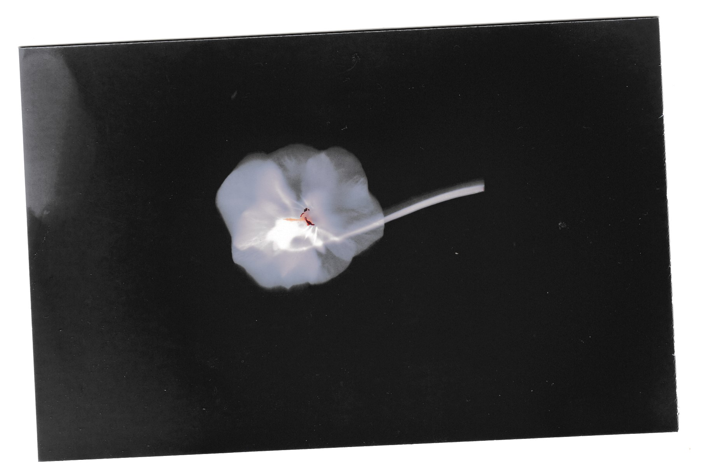
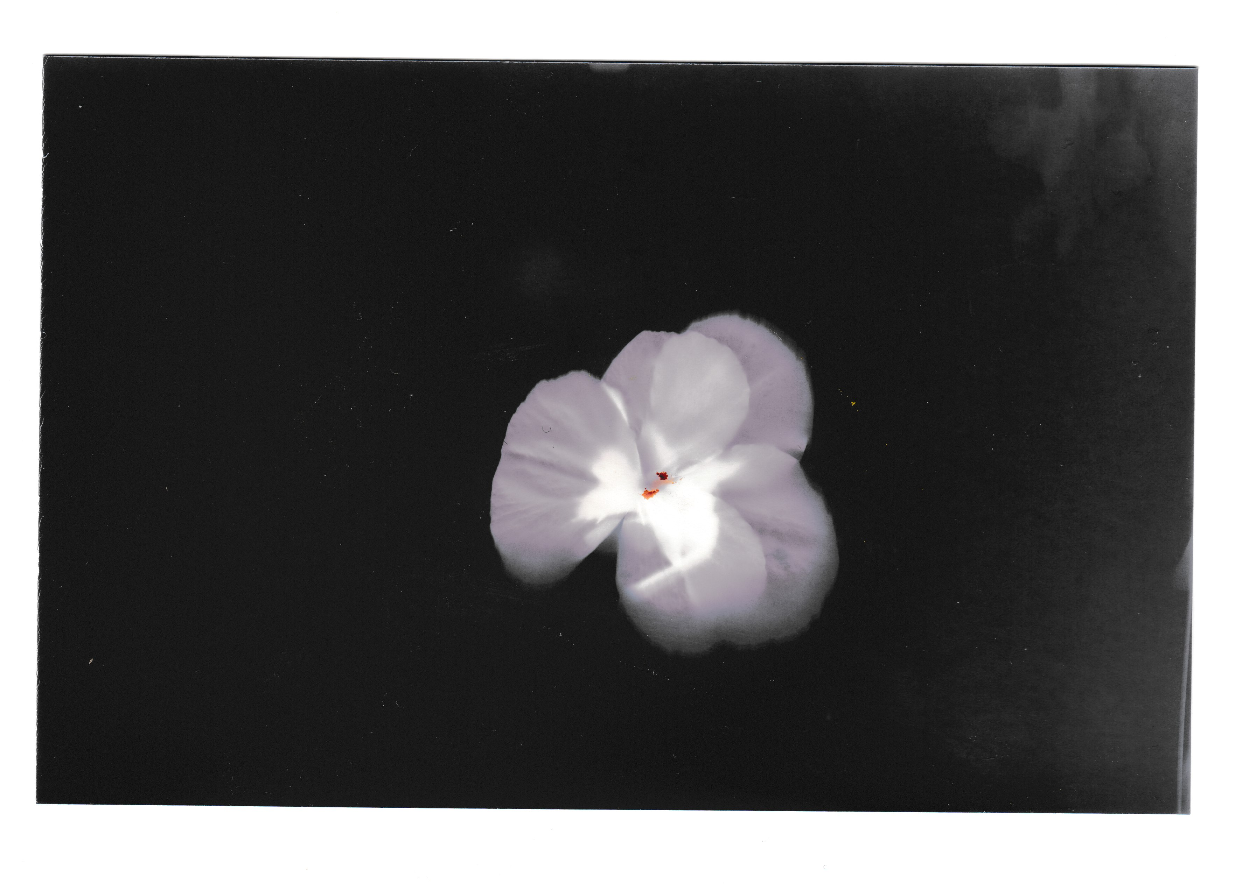
Gescanntes Farbbild: Hintergrund wird fast schwarz. Helligkeit und Kontrast lassen sich nicht einstellen.
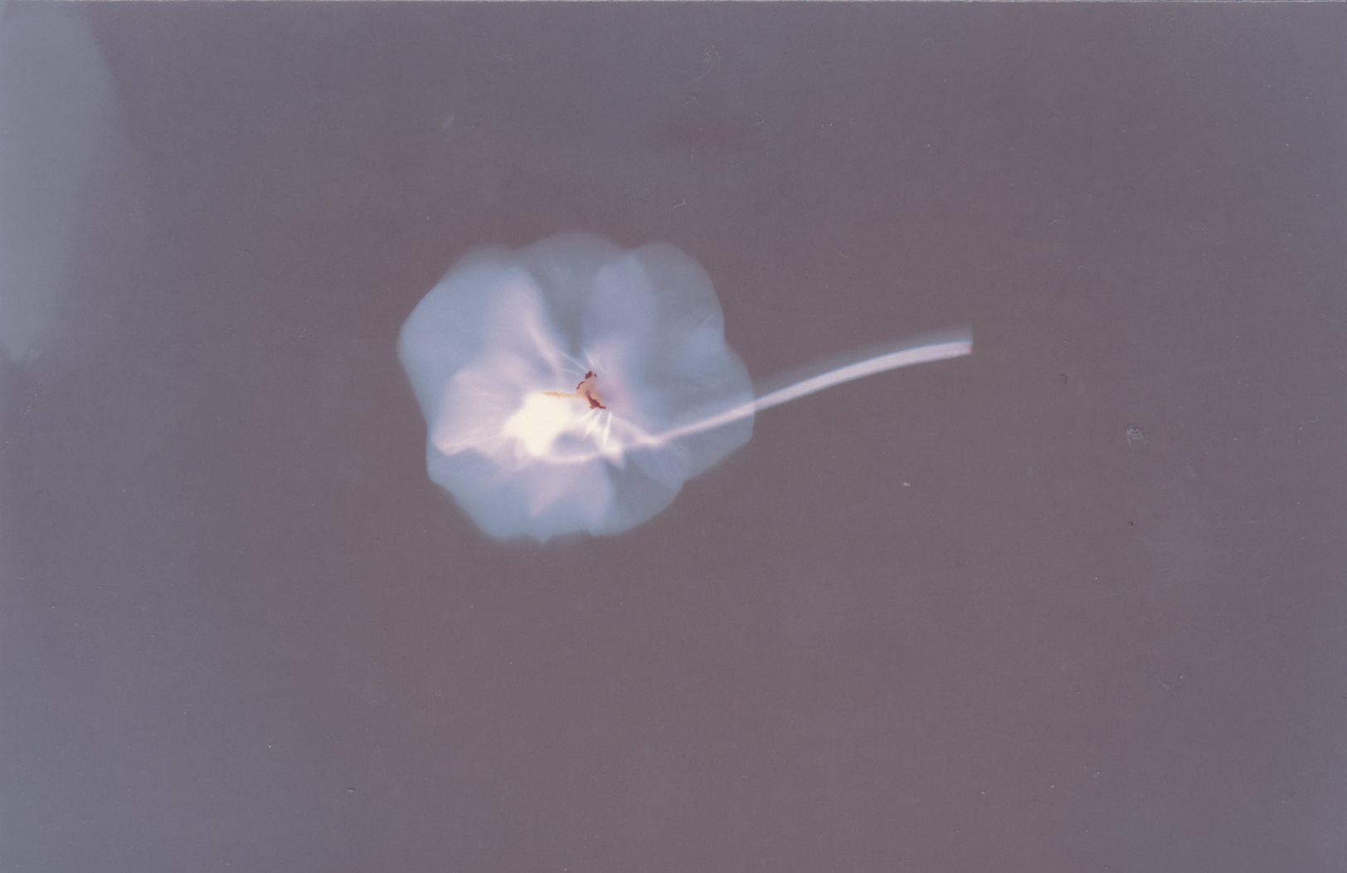
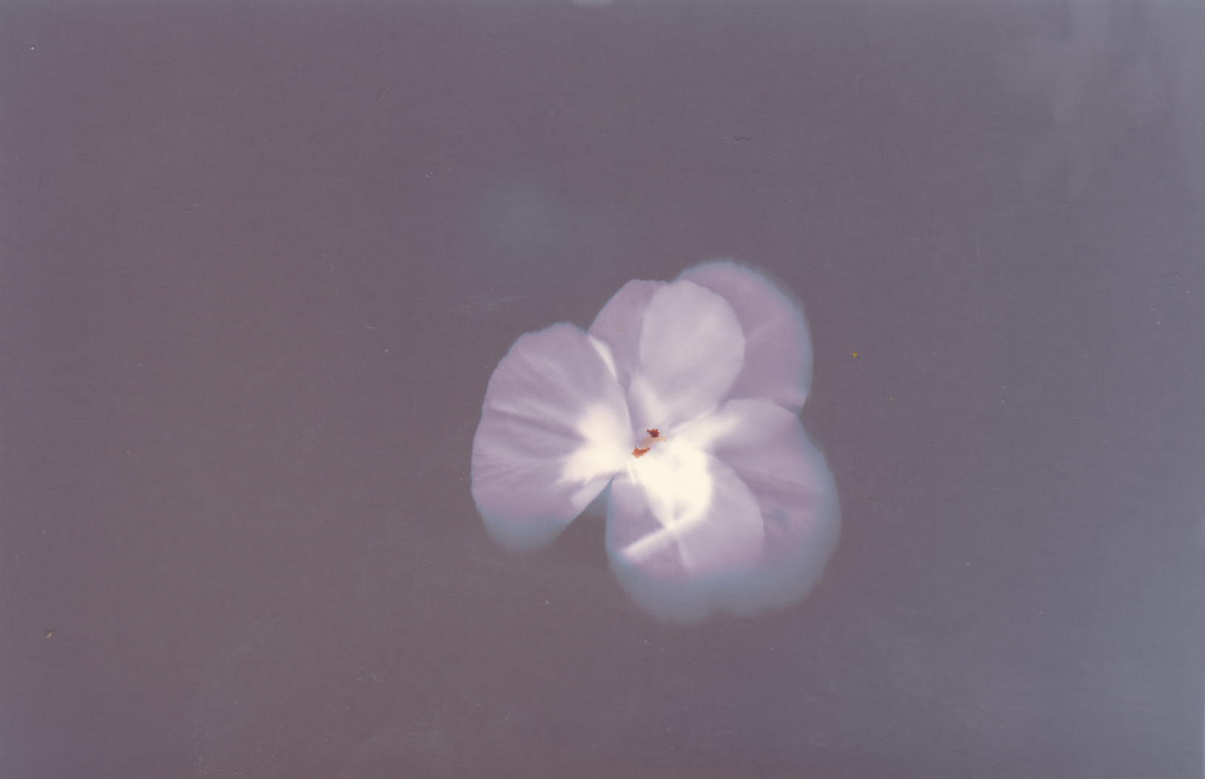
Beim importierten Bild bleibt die Farbe erhalten.
Scanner: MG 7150 von Canon

